INTEGROVANÝ REGIONÁLNÍ OPERAČNÍ PROGRAM

Obecná PRAVIDLA

PRO ŽADATELE A PŘÍJEMCE

PŘÍLOHA Č. 26

**Postup pro vyplňování zjednodušené žádosti o platbu a Zprávy o realizaci v MS2014+**

VYDÁNÍ 1.7

PLATNOST OD 22. 12. 2016

**Postup pro vyplňování zjednodušené žádosti o platbu a zprávy o realizaci**

Zjednodušenou žádost o platbu (ZŽoP) a průběžnou/závěrečnou zprávu o realizaci (ZoR) projektu není možné podat před schválením prvního právního aktu.

Příjemce podá prostřednictvím MS2014+ zjednodušenou žádost o platbu, průběžnou/závěrečnou ZoR projektu a všechny požadované přílohy nejpozději do 20 pracovních dnů od vydání prvního právního aktu v případě, že ukončil etapu nebo projekt před vydáním prvního právního aktu. Pokud jsou etapa/etapy nebo projekt ukončeny po vydání prvního právního aktu, příjemce předloží ZoR a ŽoP do 20 pracovních dnů od ukončení etapy/projektu.

Harmonogram podání ZŽoP a průběžné/závěrečné ZoR projektu se příjemci zobrazuje v MS2014+ po datu schválení právního aktu. Má informační charakter, příjemce jej nemůže upravovat. Harmonogram je automaticky upraven v případě, že jsou změněny údaje, ze kterých je harmonogram generován. Příjemce bude depeší upozorněn na blížící se termín předložení požadované Zprávy.

V případě, že příjemce požaduje změny v rozpočtu etapy/projektu (např. z důvodu posunu aktivity), změny v harmonogramu nebo přesun mezi investičními a neinvestičními výdaji, musí před koncem dané etapy podat žádost o změnu (ŽoZ). Postup pro oznamování a schvalování změn je specifikován v kap. 16 Obecných Pravidel. ZoR a ZŽoP je pak možné podat do 20 pracovních dnů od schválení ŽoZ.

**Postup vyplnění zjednodušené žádosti o platbu**

Zjednodušená žádost o platbu se předkládá po ukončení etapy projektu v případě, že již byl vydán právní akt (stav projektu je „Projekt s právním aktem o poskytnutí/převodu podpory“).

Po přihlášení uživatele do aplikace MS2014+ se zobrazí nabídka „Žadatel - Moje projekty“, kde je kompletní seznam všech příjemcem vytvořených projektových žádostí a projektových žádostí, ke kterým má příjemce přístup.

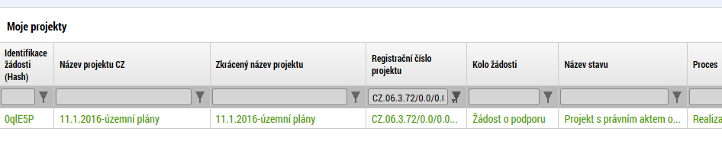

Pro tvorbu nové zjednodušené žádosti o platbu je nutné kliknout na příslušný projekt a dále na pole s názvem „Žádost o platbu“ v ovládacím panelu.

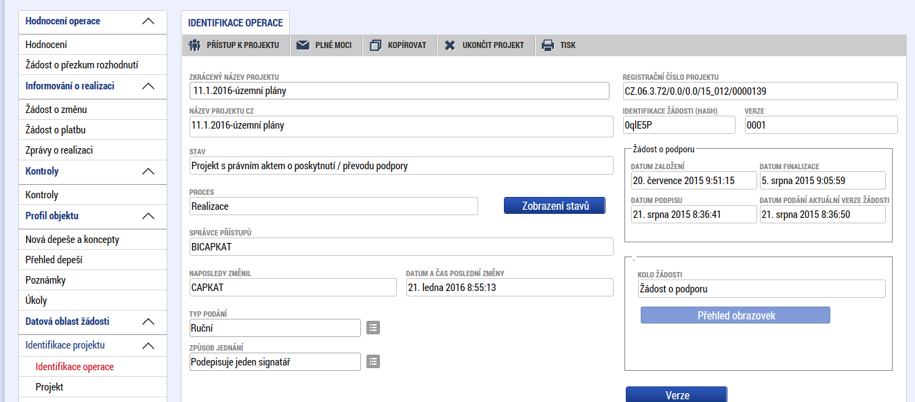

Klikněte na pole „Vytvořit novou“.

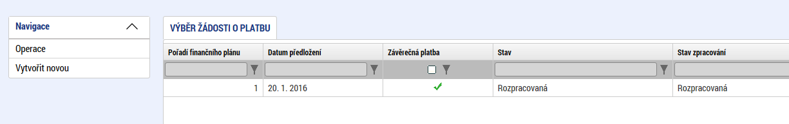

*Pozn.: Žádost je možné nechat rozpracovanou a vrátit se k ní později.*

Po otevření dvojklikem zjednodušené žádosti o platbu se otevře záložka „Identifikace operace“, kde se automaticky vyplní část „Identifikační údaje“. Je automaticky doplněno registrační číslo projektu, registrační číslo žádosti o platbu[1], název příjemce, stav zjednodušení žádosti o platbu a identifikace, zda se jedná o zavěřenou zjednodušenou o platbu za poslední etapu nebo nikoliv. V IROP je pole zálohová platba nerelevantní.

**POZOR:**

Pokud není předchozí zjednodušená žádost o platbu ve stavu „Schválená 2.stupeň - podepsaná“ nelze další zjednodušenou žádost o platbu založit.

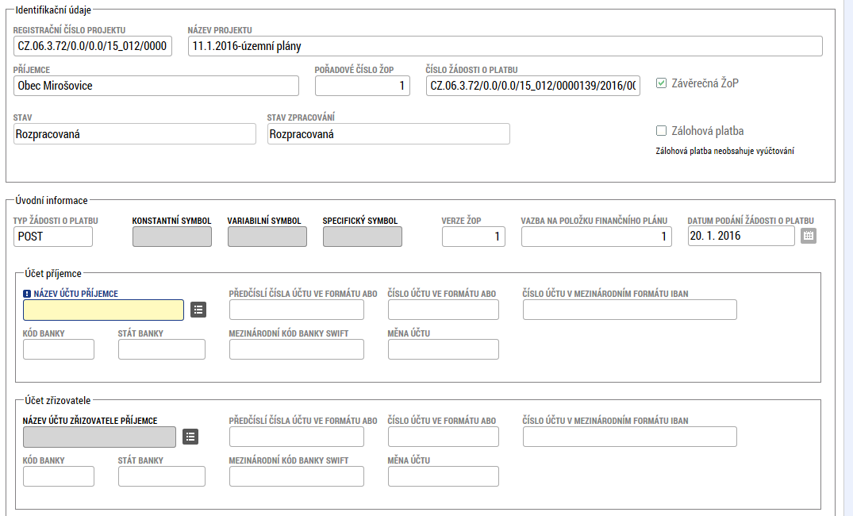

V části „Úvodní informace“ se automaticky vyplní pole typ žádosti o platbu, který žadatel vyplnil v žádosti o podporu.

Pole „Konstantní symbol“, „Variabilní symbol“ a „Specifický symbol“ není nutno vyplňovat. Verze žádosti o platbu je první v případě, že nedojde k odfinalizování zjednodušené žádosti o platbu. Vazba na položku finančního plánu se doplní automaticky podle etapy, za kterou je zjednodušená žádost o platbu předkládána. Finanční plán je rozdělen podle etap. První etapa odpovídá prvnímu finančnímu plánu, druhá etapa se rovná druhý finanční plán atd. Datum podání žádosti o platbu je maximální lhůta, do které je možné podat zjednodušenou žádost o platbu.

**Výběr účtu příjemce / zřizovatele příjemce**

Dále je nutné vybrat číslo účtu. Kliknutím na číselník se otevře nové okno, ve kterém vyberte příslušný účet příjemce. V případě příjemce s právní formou příspěvková organizace zřízená územním samosprávným celkem vyberte účet zřizovatele obce/kraje. Po výběru účtu se automaticky vyplní ostatní údaje.

Pole „Zdůvodnění platby“ není nutno vyplňovat.

Po vyplnění všech údajů stiskněte tlačítko „Uložit“.

**Záložka Žádost o platbu**

Na záložce žádost o platbu se automaticky vyplní souhrnné požadované částky rozdělené na investice/neinvestice požadované ve zjednodušené žádosti o platbu. Požadované částky se vyplní až po vyplnění soupisky a stisknutí tlačítka „Naplnit data ze soupisky“.

**Záložka Souhrnná soupiska**

Tato operace je nezbytná proto, aby se následně zpřístupnila pole pro editaci na dalších záložkách soupisky dokladů. Vyplňte evidenční číslo/označení soupisky ve formátu pořadové číslo zjednodušené žádosti o platbu/poslední sedmi číselný kód registračního čísla projektu (např. 1/0000692). Pole „Prokazované další výdaje stanovené sazbou či paušálem“ je v IROP nerelevantní. Ostatní údaje na „Finančních datech“ se vyplní automaticky po vyplnění soupisky (záložky SD-1, SD-3, Nezpůsobilé výdaje“) a stisknutí tlačítka „Naplnit data z dokladů soupisky.

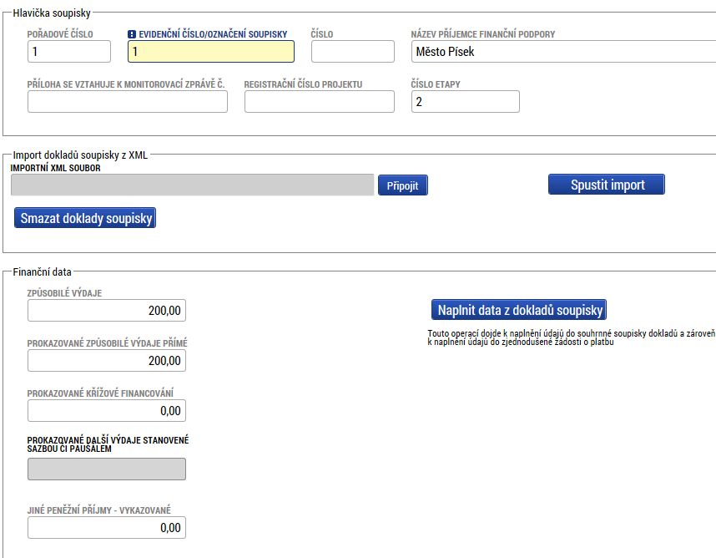

**Záložka SD-1 Účetní/daňové doklady**

Příjemce na této záložce zadává údaje k jednotlivým účetním dokladům, které jsou součástí zjednodušené žádosti o platbu, tyto účetní doklady následně přiloží formou přílohy. Pro zadání další faktury/doklady stiskněte tlačítko „Nový záznam“. Záložku SD-1 můžete vyplnit v excelu, příloha P33b a do MS2014+ ji naimportovat. Postup importu je uveden v příloze P33a.

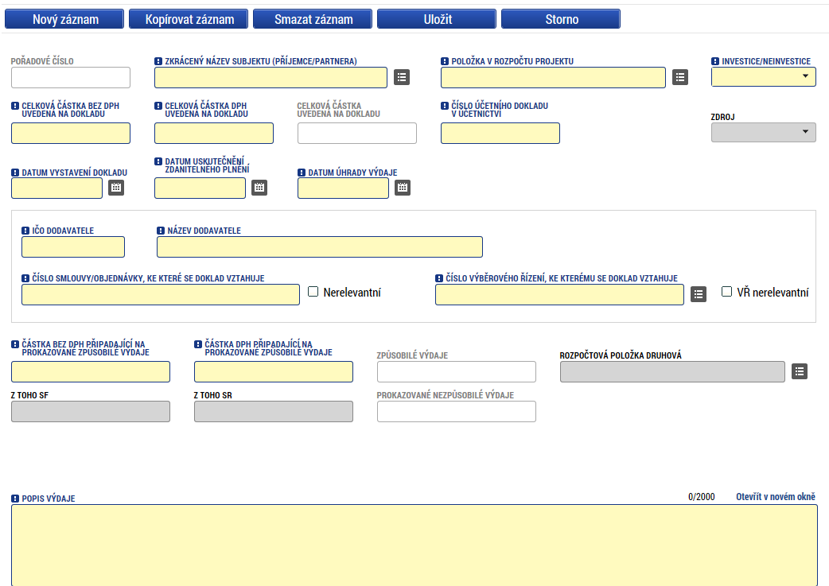

Údaje jsou vyplňovány ručně, položka „Zkrácený název subjektu“ (příjemce) se vybírá z číselníku, výběrem z číselníku se také plní datové pole „Položka rozpočtu projektu“, jsou zde nabízeny položky rozpočtu a vyberte položku rozpočtu, ke které se účetní doklad vztahuje. Po vyplnění „Položky rozpočtu projektu“ se automaticky vyplní, zda se jedná o položku „Investice/neinvestice“.

Pokud se k více položkám v rozpočtu vztahuje jedna faktura, rozdělte fakturu do příslušných položek v rozpočtu a vyplňte částky, které se vztahují k položce v rozpočtu.

**Celková částka bez DPH uvedená na dokladu** – uveďte celkovou částku bez DPH uvedenou na dokladu

**Celková částka DPH uvedená na dokladu** – uveďte celkovou částku včetně DPH. V případě, že DPH není uvedeno, uveďte hodnotu nula

**Celková částka uvedená na dokladu** – částka se doplní automaticky, jedná se o sumu celkové částky bez DPH uvedené na dokladu a celkové částky bez DPH uvedené na dokladu

**Číslo účetního dokladu v účetnictví** – doplňte číslo faktury/dokladu

**Datum vystavení dokladu** – vyplňte datum vystavení dokladu

**Datum uskutečnění zdanitelného plnění** – vyplňte datum uskutečnění zdanitelného plnění

**Datum úhrady výdaje** – ex-post platby - vyplňte datum, kdy byl výdaj uhrazen dodavateli z účtu příjemce. V případě, že výdaj není uhrazen, faktura bude zahrnuta do další etapy. Pokud jedná o závěrečnou platbu, musí příjemce zažádat o prodloužení předložení zjednodušení žádosti o platbu (data předložení na finančním plánu)

**Kombinované platby –** datum úhrady nemusí být v době předložení ZŽoP vyplněn. Administrace ZŽoP bude pozastavena do doby úhrady výdaje dodavateli

**Zdroj** – vyplní příjemce Ministerstvo pro místní rozvoj

**IČO Dodavatele** – vyplňte IČO dodavatele

**Název dodavatele** – vyplňte název dodavatele

**Číslo smlouvy/objednávky, ke které se doklad vztahuje**, pokud je relevantní. V případě, že číslo smlouvy není uvedeno, zatrhněte pole „Nerelevantní“

**Číslo výběrového řízení, ke kterému se doklad vztahuje**, pokud je relevantní. V případě, že číslo smlouvy není uvedeno, zatrhněte pole „VŘ nerelevantní“

**Částka bez DPH připadající na prokazované způsobilé výdaje** – vyplňte částku „způsobilých“ výdajů projektu bez DPH

**Částka DPH připadající na prokazované způsobilé výdaje** – vyplňte částku „způsobilých“ výdajů projektu s DPH. V případě, že DPH není uvedeno, uveďte hodnotu nula

**Způsobilé výdaje** - částka se doplní automaticky, jedná se o sumu částky bez DPH připadající na prokazované způsobilé výdaje a částky DPH připadající na prokazované způsobilé výdaje

**Prokazované nezpůsobilé výdaje** – částka se doplní automaticky, jedná se o rozdíl částek celkové částky uvedené na dokladu a způsobilých výdajů

**Rozpočtová položka druhová** – vyplňte rozpočtovou položku druhovou podle právního aktu ke dni podání zjednodušené žádosti o platbu. Na právním aktu se jedná o položku druhové třídění, viz obrázek.

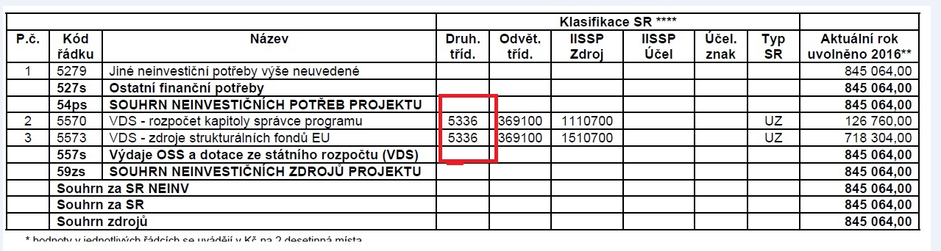

**Z toho SF -** vyplní příjemce Ministerstvo pro místní rozvoj. Jedná se o částku podíl SF z pole způsobilé výdaje

**Z toho SR -** vyplní příjemce Ministerstvo pro místní rozvoj. Jedná se o částku podíl SR z pole způsobilé výdaje

**Popis výdaje -** uveďte stručně předmět vystavené faktury/dokladu.

Po vyplnění všech údajů záznam uložte.

**Dokumenty**

Pod polem Popis výdaje je datová oblast vztahující se k dokumentům, resp. dokladům. Zde ke každému záznamu vložte oskenovaný dokument – např. fakturu/doklad, předávací protokol, objednávku, výpis z účtu, smlouvu. Seznam požadovaných příloh je uveden ve Specifických pravidlech pro žadatele a příjemce v kapitole dokladování způsobilých výdajů.

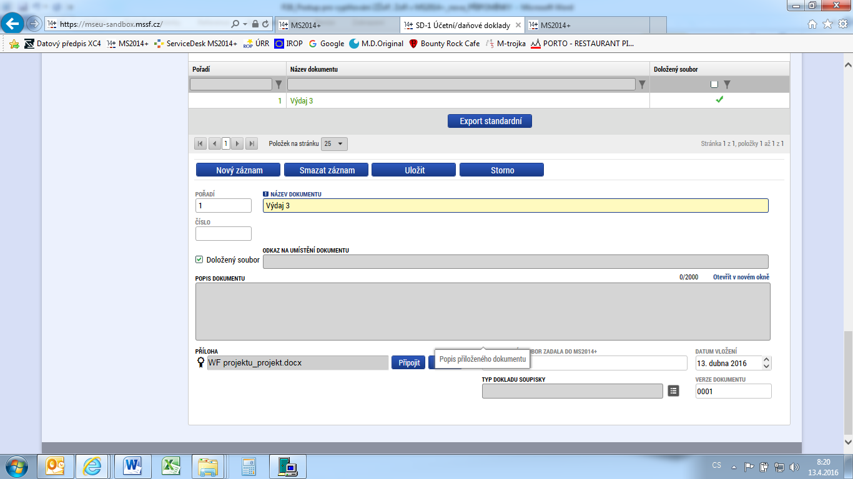

**Pořadí -** vyplní se automaticky po vložení názvu dokumentu a uložení záznamu

**Název dokumentu** – vyplňte název vloženého dokumentu např. faktura

**Doložený soubor** – zaškrtněte po nahrání příslušné přílohy

**Odkaz na umístění dokumentu** – nerelevantní.

**Popis dokumentu** – nevyplňujte.

**Příloha –** nahrajte oskenovaný dokument. Dokumenty je možné vložit souhrnně za jeden doklad/fakturu v zabaleném souboru.

**Typ dokladu soupisky** – nevyplňujte.

Pro zadání další přílohy stiskněte tlačítko „Nový záznam“.

**Záložka SD-3 Cestovní náhrady**

Vyplňte v případě, že máte cestovní výdaje v rámci projektu. Na záložku „SD-3 Cestovní náhrady“ vyplňte způsobilé/částečně způsobilé pracovní cesty. Záložku SD-3 můžete vyplnit v excelu, příloha P33b a do MS2014+ ji naimportovat. Postup importu je uveden v příloze P33a.

**Pořadové číslo** – pořadové číslo se vyplní automaticky.

Položka „**Zkrácený název subjektu**“ (příjemce) se vybírá z číselníku, výběrem z číselníku se také plní datové pole „**Položka rozpočtu projektu**“, jsou zde nabízeny položky rozpočtu a vyberte položku rozpočtu, ke které se účetní doklad vztahuje.

**Číslo účetního dokladu v účetnictví** – doplňte číslo faktury/dokladu

**Příjmení pracovníka** – vyplňte příjmení pracovníka, který absolvoval pracovní cestu

**Jméno pracovníka** – vyplňte jméno pracovníka, který absolvoval pracovní cestu

**Druh pracovní cesty** – vyberte z číselníku

**Účel pracovní cesty** – vyplňte účel pracovní cesty z cestovního příkazu

**Datum zahájení pracovní cesty** – vyplňte datum započetí pracovní cesty z cestovního příkazu

**Datum ukončení pracovní cesty** – vyplňte datum ukončení pracovní cesty z cestovního příkazu

**Počet dnů pracovní cesty** – údaj se vyplní automaticky

**Prokazované způsobilé výdaje na pracovní cestu** – vyplňte celkovou částku „způsobilých výdajů“ z cestovního příkazu

**Z toho SF -** vyplní příjemce Ministerstvo pro místní rozvoj. Jedná se o částku podíl SF z pole způsobilé výdaje

**Z toho SR -** vyplní příjemce Ministerstvo pro místní rozvoj. Jedná se o částku podíl SR z pole způsobilé výdaje

**Příloha** – vložte např. cestovní příkaz, jízdní doklady, doklad o ubytování, u zahraniční pracovní cesty se může jednat o návrh zahraniční cesty, vyúčtování ZPC, zpráva ZPC. Seznam požadovaných příloh je uveden ve Specifických pravidlech pro žadatele a příjemce v kapitole dokladování způsobilých výdajů.

**Záložka Nezpůsobilé výdaje**

Vyplňte stejným způsobem jako SD-1. Na záložku se vyplňují faktury/doklady, které celé zahrnují nezpůsobilé výdaje. Vyplnění záložky se týká pouze příjemce Ministerstvo pro místní rozvoj a Centrum pro regionální rozvoj. Přílohy nepřikládejte.

**Záložka Příjmy projektu**

Budou-li skutečné čisté jiné peněžní příjmy vyšší než jsou v právním aktu u projektů s celkovými způsobilými výdaji vyššími než 1 mil. Kč, o zvýšení se sníží způsobilé výdaje a podpora. Na soupisku příjmů doplňte částku čistých jiných peněžních příjmů a přílohu č. 29 přiložte na záložku dokumenty. Záložku příjmy můžete vyplnit v excelu, příloha P33b a do MS2014+ ji naimportovat. Postup importu je uveden v příloze P33a.

**Záložka Dokumenty**

Na záložku „Dokumenty“ vložte přílohy definované ve Specifických pravidlech pro žadatele a příjemce v kapitole dokladování způsobilých výdajů, které nebyly přiloženy k záznamu na záložce SD-1, popř. SD-3. Vždy bude na záložce Dokumenty doložen výpis z účetnictví prokazující jednoznačné přiřazení účetních položek vztahujících se k realizaci projektu.

**Záložka Čestné prohlášení** - Na záložce Čestná prohlášení vyberte čestné prohlášení a zaškrtnutím checkboxu „Souhlasím s čestným prohlášením“ potvrďte svůj souhlas s jeho zněním. Pokud nebude u prohlášení zaškrtnuto, že souhlasíte, není možné žádost finalizovat.

**Záložka Souhrnná soupiska a Žádost o platbu**

Po vyplnění záložky „Dokumenty“ přejděte na záložku „Souhrnná soupiska“ a stiskněte tlačítko „Naplnit data z dokladů soupisky“. Automaticky vyplní celková částka způsobilých výdajů zjednodušené žádosti o podporu. Sečetly se částky požadovaných způsobilých výdajů z jednotlivých záložek SD 1, SD2, SD3. Křížové financování je v IROP nerelevantní.

Následně přejděte na záložku „Žádost o platbu“ a stiskněte tlačítko „Naplnit data ze soupisky“. Příjmy dle čl. 61 se do soupisky dokladů neuvádí, jejich výše je v žádosti o platbu zohledněna automaticky.

**Kontrola zjednodušené žádosti o platbu**

Následně proveďte kontrolu zjednodušené žádosti o platbu kliknutím na záložku „Kontrola“ v levé části hlavního panelu.

Pokud zjednodušená žádost o platbu obsahuje všechna povinná data, zobrazí se informace, že kontrola proběhla v pořádku a můžete zjednodušenou žádost o platbu finalizovat.

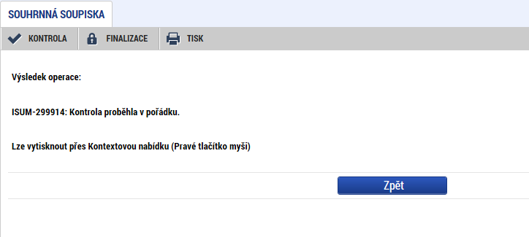

V případě, že ve zjednodušené žádosti o platbu chybí některé údaje, budete systémem vyzváni k doplnění nebo opravě. Bez tohoto doplnění, příp. opravy, není možné žádost o platbu finalizovat. V případě, že budete doplňovat částky na záložce „SD-1 účetní/daňové doklady, SD-3 cestovní náhrady, nezpůsobilé výdaje“ přejděte opět na záložku „žádost o platbu a souhrnná soupisku“ a stiskněte tlačítko „Naplnit data“. Tím dojde k aktualizaci údajů.

**Finalizace zjednodušené žádosti o platbu**

Stisknutím tlačítka „Finalizace“ proběhne kontrola zjednodušené žádosti o platbu. Pokud je vše v pořádku, zjednodušená žádost o platbu se přepne do stavu „finalizovaná“. V případě, že potřebujete zjednodušené žádost o platbu editovat, stiskněte tlačítko „zpřístupnit k editaci“. Následně je nutné po úpravě údajů uvedený proces opakovat.

Upozornění: Částky finančního plánu na jednotlivé etapy jsou pro příjemce závazné. Požadované částky v žádosti o platbu přesahující částky finančního plánu budou označeny jako nezpůsobilé. V případě, že příjemce požaduje změny v rozpočtu etapy/projektu (např. z důvodu posunu aktivity), musí s předstihem podat ŽoZ. Postup pro oznamování a schvalování změn je specifikován v kap. 16 Obecných Pravidel.

**Podpis žádosti o platbu**

Podpis žádosti o platbu probíhá prostřednictvím kvalifikovaného elektronického podpisu. Oprávněný uživatel k podepisování zjednodušené žádosti o platbu byl vložen při zpracování žádosti o podporu. Postup podepisování je uveden v příloze číslo jedna Specifických pravidel pro žadatele a příjemce.

**POZOR: Pokud zjednodušenou žádost o platbu podepíšete, nelze v ní již provádět žádné změny.**

**Postup vyplnění zprávy o realizaci**

Pro tvorbu nové zprávy o realizaci je nutné kliknout na příslušný projekt a dále na pole s názvem „Zprávy o realizaci“ v ovládacím panelu. Klikněte na pole „Založit novou Zprávu/Informaci“. V případě další zprávy o realizaci se musí při každé nové zprávě kliknout na pole „Založit novou Zprávu/Informaci“ v hlavním menu.

**POZOR:**

V případě, že předchozí zpráva o realizaci není ve stavu „Schválena ŘO z hlediska obsahové kvality“, lze navazující zprávu o realizaci založit, ale nebude možné ji finalizovat, protože nebudou všechny záložky dostupné k editaci. Jakmile bude předchozí zpráva o realizaci ve stavu Schválena ŘO z hlediska obsahové kvality“, budou zpřístupněny všechny relevantní záložky a příjemce po jejich vyplnění může provést finalizaci zprávy o realizaci a podat ji. **Finalizovat zprávu o realizaci je možné až po podepsání zjednodušené žádosti o platbu.**

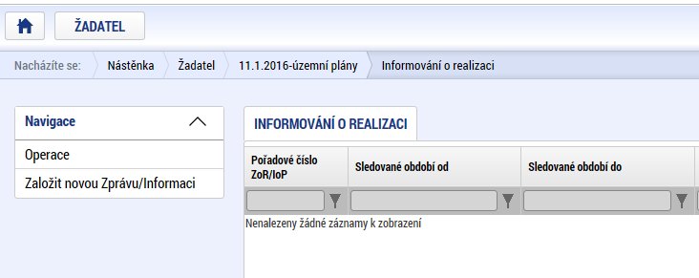

Stav založené zprávy o realizaci je „Rozpracovaná“.

Uživateli se zobrazí záložky „Datové oblasti žádosti“.

Po doplnění údajů na každé záložce záznam uložte tlačítkem uložit.

**Záložka informace o zprávě**

Jedná se o základní informace, které jednotlivou zprávu o realizaci identifikují. Automaticky je doplněno identifikační číslo zprávy, typ zprávy, pořadové číslo zprávy, verze, stav, datum založení a finalizace zprávy o realizaci.

**Sledované období od** – vyplňte skutečné datum zahájení etapy projektu, za kterou je podávána zpráva o realizaci

**Sledované období do –** vyplňte skutečné datum ukončení etapy projektu, za kterou je podávána zpráva o realizaci

**Skutečné datum zahájení –** vyplňte skutečné datum zahájení projektu, určené v souladu s textem příslušné výzvy.

**Skutečné datum ukončení projektu** – v případě, že se jedná o poslední závěrečnou zprávu o realizaci, vyplňte skutečné datum ukončení projektu. Datum skutečného ukončení realizace projektu nesmí překročit datum uvedené v řídícím dokumentu v tabulce Termíny akce (projektu)

**Kontaktní údaje ve věci zprávy –** vyplňte kontaktní údaje zhotovitele zprávy o realizaci

**Záložka Realizace, provoz/údržba výstupu**

**Popis průběhu realizace –** uveďte informace o realizaci dané etapy, plnění dosavadního postupu prací na projektu

**Popis zajištění provozu/údržby výstupů –** nevyplňujte.

**Příjmy**

V případě, že projekt nevytváří příjmy projektu, záložku „Příjmy“ nevyplňujte.

V případě, že projekt příjmy dle čl. 61 původně nepředpokládal nebo pokud monitorování odhalí, že skutečně realizované čisté příjmy jsou vyšší než původní odhad, musí se snížit způsobilé výdaje. Za úroveň odchylky signalizující nesprávně stanovenou výši finanční mezery na začátku projektu je považována odchylka ve finanční mezeře přesahující 10 %.

Výše finanční mezery se přepočítává podle skutečně dosažených hodnot příjmů a výdajů současně s podáním závěrečné ZoR projektu a závěrečné ZoU projektu. Přepočet proveďte v modulu CBA a zaškrtněte pole „Proveden přepočet v modulu CBA“ na hodnotu „ANO“. Výši příjmů vyplňte do odpovídajících polí na záložce „Příjmy“.

V případě, že projekt jiné peněžní příjmy původně nepředpokládal nebo pokud monitorování odhalí, že skutečně realizované čisté jiné peněžní příjmy jsou vyšší než původně odhad, musí se snížit způsobilé výdaje. Přepočet proveďte v příloze „Výpočet čistých jiných peněžních příjmů“ nejpozději s poslední ZoR projektu a přiložte přepočet na záložku „Dokumenty“ a vyplňte odpovídající pole na záložce „Příjmy“.

**Záložka Identifikace problémů**

**Identifikace, popis, řešení**

Uveďte problémy při realizaci, jakým způsobem byly problémy odstraněny a pokud trvají, jaká byla přijata opatření k jejich odstranění.

**Záložka Harmonogram**

Nevyplňujte, nerelevantní.

**Záložka Indikátory**

Tato záložka podává informace o aktuálním plnění stanovených indikátorů projektu. Z MS2014+ se automaticky načtou data do pole „Název indikátoru“, včetně kódu, měrné jednotky, výchozí a cílové hodnoty indikátoru, ke které se příjemce zavázal. Vyberte indikátor, u kterého chcete vykázat změnu a stiskněte tlačítko „Vykázat změnu/přírůstek“. Indikátor se zobrazí v tabulce „Indikátory, u kterých je vykazována změna/přírůstek za aktuální monitorovací období“. V případě chybného výběru, je možné indikátor odstranit tlačítkem „Smazat záznam“.

Na záložce je nutné vyplnit povinné pole „Přírůstková hodnota“, zde se vyplňuje skutečná hodnota indikátoru, které je dosaženo ke dni ukončení etapy nebo k poslednímu dni období, za které je podávána zpráva o realizaci. Jedná se o kumulativní údaj za období od zahájení realizace projektu.

Následně je nutné vyplnit povinné pole „Datum přírůstkové hodnoty“. V tomto poli uveďte datum skutečného dosažení indikátoru, které nesmí být po datu uvedeném v právním aktu/řídicím dokumentu.

U závěrečné zprávy o realizaci v poli „Popis plnění indikátorů“ zdůvodněte, v případě nesplnění plánu, proč nebylo plánované plnění indikátorů dosaženo.

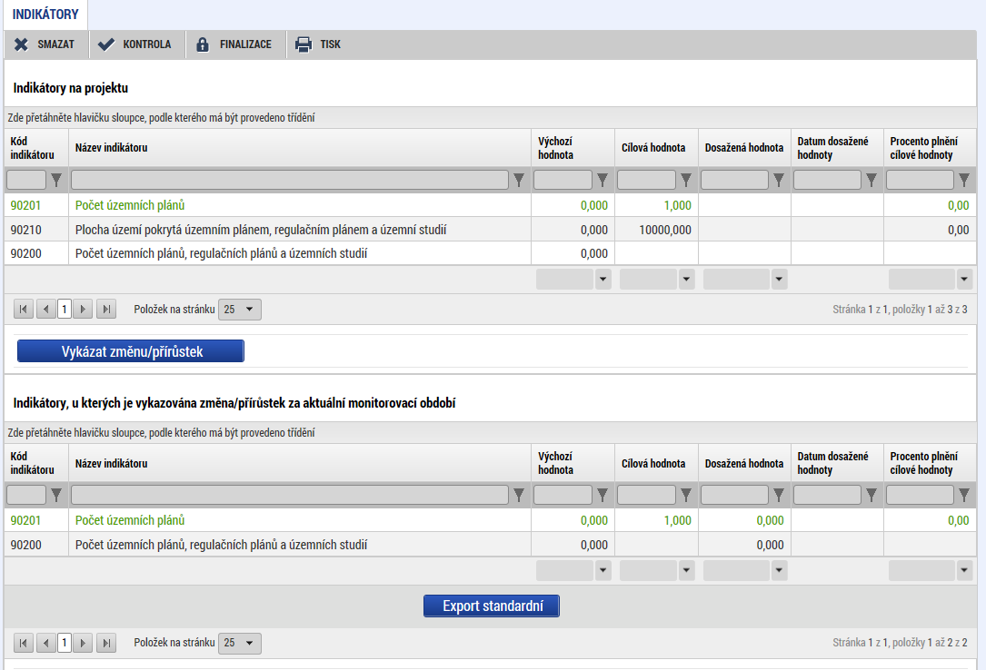

**Záložka Horizontální principy**

Uveďte plnění vlivu na rovné příležitosti s ohledem na popis v žádosti o podporu. Vyberte typ horizontálního principu a stiskněte tlačítko „Vykázat změnu/přírůstek“. Vybraný záznam se zobrazí v tabulce „Horizontální principy, u kterých je vykazována změna/přírůstek za aktuální monitorovací období“. Následně vyplňte textové pole „Popis plnění cílů projektu“. Vyplnění je povinné v případě, že v žádosti o podporu byla uvedena hodnota „pozitivní nebo cíleně zaměřen“ na horizontální princip.

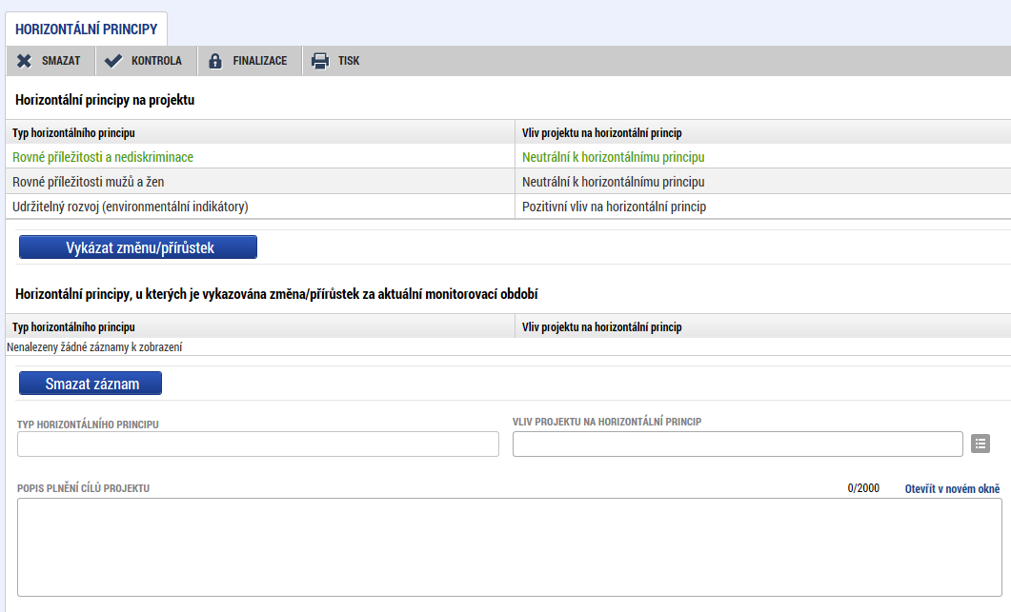

**Záložka Klíčové aktivity**

Uveďte pokroky v realizaci klíčových aktivit. Vyberte klíčovou aktivitu a stiskněte tlačítko „Vykázat změnu/přírůstek“. Vybraný záznam se zobrazí v poli „Klíčové aktivity, u kterých je vykazována změna/přírůstek za aktuální monitorovací období“ a vyplňte textové pole „Popis pokroku v realizaci klíčové aktivity za sledované období“.

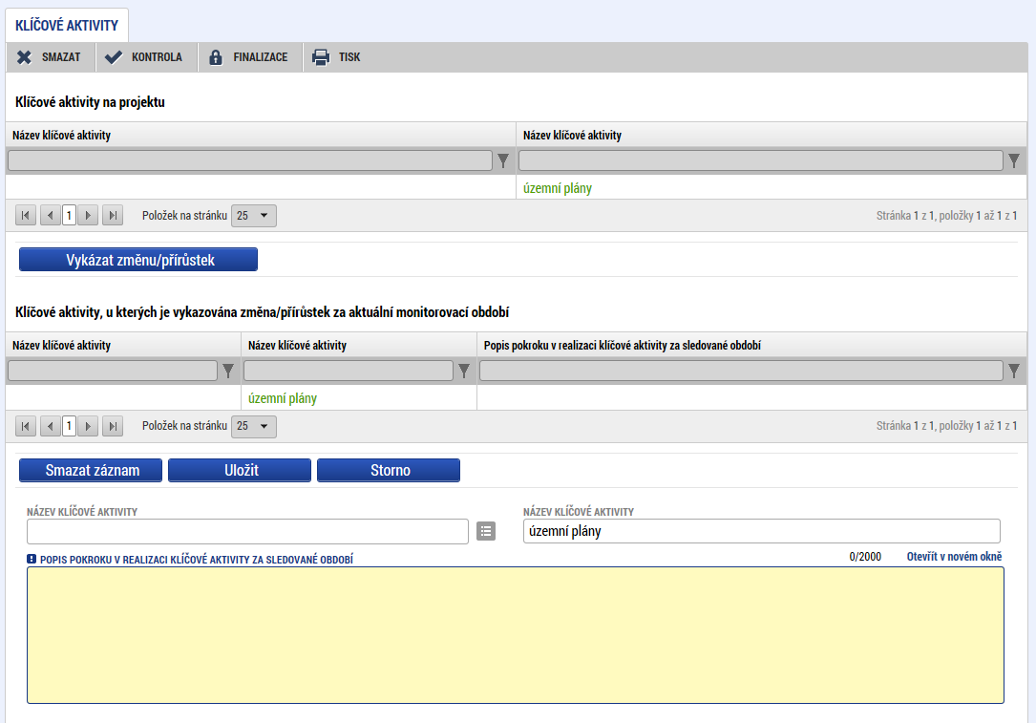

**Záložka Etapy projektu**

V rámci obrazovky etapy projektu jsou vykazovány skutečné data zahájení a ukončení realizace etap v rámci projektu. Vyplňte pouze u etapy, za kterou je podávaná zpráva o realizaci. Vyberte etapu a stiskněte tlačítko „Vykázat změnu/přírůstek“. Vybraný záznam se zobrazí v poli „Etapy, u kterých je vykazována změna/přírůstek za aktuální monitorovací období“. Skutečné datum zahájení a ukončení by mělo být stejné jako předpokládané datum zahájení a ukončení. Změna harmonogramu etap musí být oznámena přes Žádost o změnu. Na ostatních etapách neprovádějte žádné úpravy.

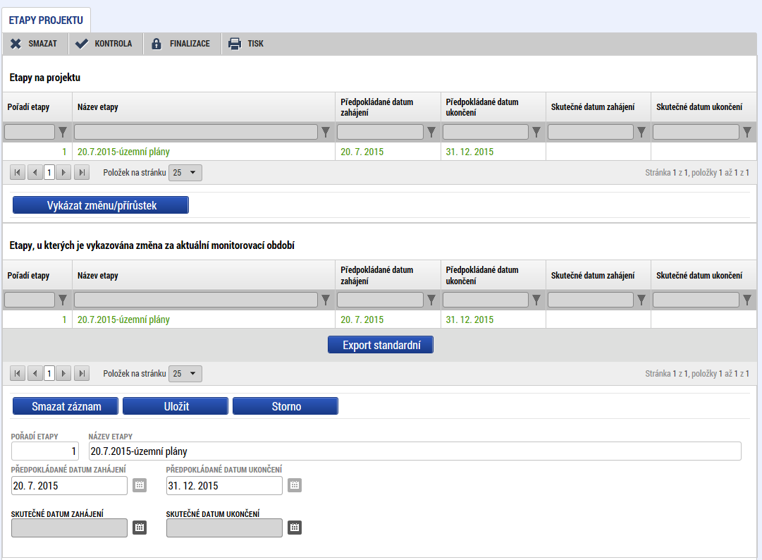

**Záložka Čestné prohlášení**

Nerelevantní.

**Záložka Dokumenty**

Na záložku „Dokumenty“ vložte přílohy definované ve Specifických pravidlech pro žadatele a příjemce v kapitole Monitorování projektů..

**Záložka Publicita**

Tato záložka informuje o postupném naplňování a dodržování publicity v rámci realizace projektu. Povinné informační a propagační nástroje jsou uvedeny v Obecných pravidlech pro žadatele a příjemce v kapitole Publicita. V tabulce publicita vyberte publicitu a v poli plnění publicitní činnosti vyberte typ publicity, který máte povinnost naplnit a dodržet. V poli „Plnění publicitní činnosti“ zvolte hodnotu ANO/PROZATÍM NE, podle toho zda byla v předkládané zprávě o realizaci publicita naplněna. Podrobný popis naplňování publicity vyplňte do pole s názvem „**Komentář**“.

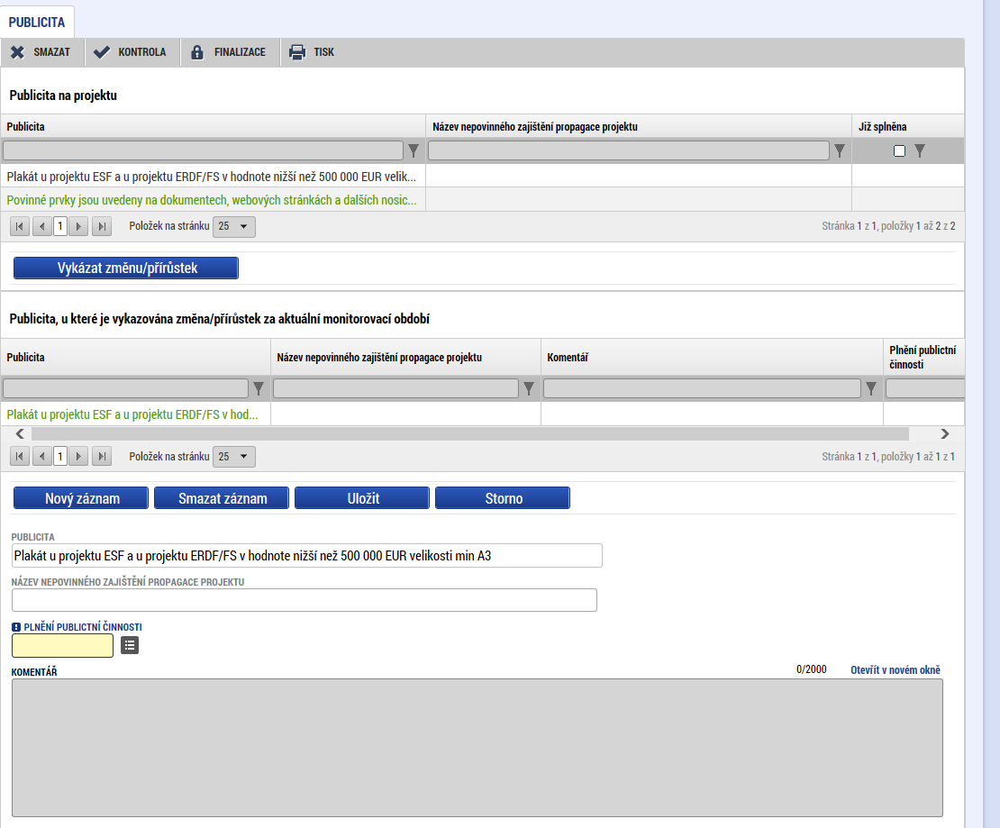

**Záložka Veřejné zakázky**

Záložka veřejné zakázky informuje o stavu všech zakázek, které byly realizovány v průběhu realizace etapy/projektu. Zakázky, které jsou celá pouze na nezpůsobilé výdaje, se do MS2014+ nezadávají.

V případě zakázky mohou nastat dvě varianty – zadávací/výběrové řízení je načteno ve zprávě o realizaci (bylo součástí žádosti o podporu nebo předchozí zprávy o realizaci nebo v žádosti o podporu nebylo zadávací/výběrové řízení vůbec zadáno. V případě, že bylo zadáno v žádosti o podporu, nezakládejte nové zadávací/výběrové řízení a původní pouze zaktualizujte..

Postup vyplnění zakázky je uveden v příloze číslo 1 Specifických pravidel pro žadatele a příjemce.

#### Subjekty projektu

Záložka slouží k zadání nových dodavatelů veřejné zakázky. Záložku adresy subjekty, osoby a účty nevyplňujte.

#### Veřejná podpora

V případě, že projekt má veřejnou podporu, budou vyplněny data z projektu. Záložku nevyplňujte.

#### Firemní proměnné

Záložku nevyplňujte.

#### Kontrola vyplnění zprávy o realizaci

Po vyplnění všech záložek týkajících se zprávy o realizaci můžete provést kontrolu údajů. Kontrola se spustí kliknutím na pole „Kontrola“.

Spuštěním tlačítka „Kontrola“ dojde ke kontrole vyplnění všech povinných polí ve zprávě o realizaci.

Kontrola bude automaticky spuštěna i před samotnou finalizací zprávy o realizaci.

#### Finalizace zprávy o realizaci

Pro finalizaci zprávy o realizaci stiskněte tlačítko „Finalizace“ v levém panelu.

**Podpis zprávy o realizaci**

Podpis zprávy o realizaci probíhá prostřednictvím kvalifikovaného elektronického podpisu. Oprávněný uživatel k podepisování zprávy o realizaci byl vložen při zpracování žádosti o podporu. Postup podepisování je uveden v příloze číslo jedna Specifických pravidel pro žadatele a příjemce.

**POZOR: Pokud zprávu o realizaci podepíšete, nelze v ní již provádět žádné změny. Finalizovat zprávu o realizaci je možné až po podepsání zjednodušené žádosti o platbu. Po podepsání budou automaticky podány na ŘO/ZS.**

1. Číslo projektu/rok/pořadové číslo/POST(pořadové číslo kumulativně od začátku projektu – bez vazby na rok)